|  |  |
| --- | --- |
| Согласовано:  Заведующий МБДОУ  «ЦРР – детский сад №18 «Семицветик»  ____________ Н.В. Ленченко | Утверждаю:  Зам. начальника МКУ  «Управление образования администрации городского округа «Город Лесной»  ___________О.Г.Цимлякова |

**Положение**

**о фестивале образовательных практик «SMART – PROGRESS»**

**1.Общие положения**

Фестиваль проводится в рамках реализации региональной инновационной площадки

Техностудия «Территория возможностей» - образовательное пространство, способствующее ранней профориентации дошкольников в мире инженерных профессий и социализации личности ребёнка».

1.1. Настоящее Положение разработано для муниципальных бюджетных и автономных дошкольных учреждений (далее МБДОУ, МАДОУ) городского округа «Город Лесной».

1.2. Настоящее Положение направлено на регулирование совместной деятельности МБДОУ МАДОУ по проведению мероприятий с детьми.

1.3. Изменения и дополнения к Положению вносятся кросс - функциональной командой педагогов МБДОУ «ЦРР –детский сад №18 «Семицветик».

1.4. Данное Положение действует до принятия нового.

1.5. Положение является основанием для разработки условий организации и проведении мероприятий на уровне ДОУ.

**2. Цели фестиваля:**

2.1.Выявить новые инновационные подходы реализации интерактивных технологий в образовательной среде ДОУ, направленные наформирование общей культуры личности детей, в том числе, развития социальных, эстетических, интеллектуальных качеств, предпосылок учебной деятельности.

2.2.Способствовать повышению уровня цифровой компетентности педагогов для достижения нового качества образования.

**3.Задачи Фестиваля**

3.1. Развивать цифровую культуру и цифровую компетентность участников образовательного процесса.

3.2*.* Создать условия для формирования базы профессиональных идей по реализации интерактивных технологий через презентацию образовательных практик с детьми, родителями воспитанников.

3.3. Расширить спектр профессионального общения.

**4. Организаторы фестиваля**

4.1. Организаторами фестиваля является оргкомитет, состоящий из кросс - функциональной команды педагогов и специалистов, руководителей МБДОУ «ЦРР- детский сад №18 «Семицветик», МКУ «Управление образования администрации городского округа «Город Лесной» .

4.2.В обязанности оргкомитета входит:

- разработка критериев оценки образовательной практики;

- создание единого контента в соцсетях для формирования базы профессиональных идей;

-предоставление информации на сайт ДОО и НТФ«ИРО»;

-организация награждения победителей и участников Фестиваля;

-формирование состава жюри из числа специалистов системы дошкольного образования ГО «Город Лесной».

Состав жюри:

Е.А. Кочнева – старший методист МКУ «Информационно-методический центр»

Г.А.Бузунова – заместитель заведующего по ВМР МБДОУ «ЦРР- детский сад №18 «Семицветик»

О.Л.Колногорова – старший воспитатель МБДОУ «ЦРР- детский сад №18 «Семицветик»

Ю.Р.Заботина – старший воспитатель МБДОУ «Детский сад №6 «Золотой петушок»

Г.И.Дегтярёва – старший воспитатель МБДОУ «Детский сад №20 «Ласточка»

А.А. Санникова – старший воспитатель МБДОУ «Детский сад №28 «Ветерок»

И.Б.Феофилова – воспитатель высшей квалификационной категории МАДОУ «Детский сад №30 «Жемчужина».

**5.Участники фестиваля:**

5.1.В Фестивале принимают участие воспитатели и специалисты МБДОУ и МАДОУ городского округа «Город Лесной».

5.2. Участниками образовательных практик выступают дети в возрастной категории от 5 до 7 лет, родители воспитанников.

5.3.Члены жюри и оргкомитета не имеют права участвовать в Фестивале в качестве участников.

**6.Порядок и сроки проведения Фестиваля.**

6.1.Фестиваль проводится с 5 апреля по 30 апреля.

6.2. Фестиваль проводится в один этап.

6.3. Для участия в Фестивале необходимо заполнить заявку (Приложение №1), отправить на электронную почту [**dou18@edu-lesnoy.ru**](mailto:dou18@edu-lesnoy.ru) **до 15 апреля включительно.**

6.4. Воспитатели и специалисты МБДОУ и МАДОУ городского округа «Город Лесной» представляют свой опыт в области интерактивных технологий через презентацию образовательных практик в формате видеочеленджа и размещают его до 26 апреля включительно по ссылке <https://disk.yandex.ru/d/zQ8hfH9WUOlbzw?w=1>

6.5.Форма предоставления видеоматериалов, их содержание, порядок оформления, представления работ определяются в Приложении №2.

6.6. Представление материалов на Фестиваль означает:

- согласие авторов на использование работ в соответствии с целями и задачами Фестиваля;

- авторство работ сохраняется за участником;

-согласие участников на обработку своих персональных данных и публикацию конкурсных материалов.

**7. Критерии оценивания образовательной практики:**

- эмоционально –эстетический фон мероприятия;

- общая культура педагога, стиль, владение детским (родительским) коллективом;

- целесообразность и логика построения практики;

- владение интерактивными инструментами.

**7. Подведение итогов Фестиваля с 27 по 30 апреля включительно.**

7.1. По результатам Фестиваля жюри определяет победителей в номинациях:

- «SMART – PROGRESS» (лучшая иннопрактика);

- «SMART – новатор» ( авторская разработка интерактивной игры);

- «SMART – успех» (владение интерактивными инструментами).

7.2. Жюри имеет право дополнительно отметить материалы, имеющие практическую значимость.

7.3. Победители Фестиваля награждаются дипломами от организаторов Фестиваля - МБДОУ «ЦРР –детский сад №18 «Семицветик».

**Контактная информация**

Контактное лицо: Оксана Леонидовна Колногорова, старший воспитатель МБДОУ «ЦРР – детский сад №18 «Семицветик».

Телефон: 6 86 18

**Приложение №1**

Заявка на участие в Фестивале

|  |  |  |  |  |
| --- | --- | --- | --- | --- |
| Образовательное учреждение | Ф.И.О. участника | Занимаемая должность | Тема образовательной практики | Используемое оборудование |
|  |  |  |  |  |
|  |  |  |  |  |

**Приложение №2**

**Требования к видеоматериалу:**

1. Формат видеоролика участника Фестиваля: видеоролик продолжительностью 5-7 минут , должен содержать информационную заставку с указанием образовательной организации, Ф.И.О. участника, название (тема) образовательной практики. Формат файла – mpg4.
2. Содержание: видеоролик должен содержать взаимодействие педагога (специалиста) с детьми (группа, индивидуально) и (или) с родителями в интерактивном пространстве (игра, мастер-класс и т.д) с использованием любого интерактивного оборудования.

**Все видеоматериалы будут объединятся в единый видеофильм в формате челленджа!!! Для этого при съёмке необходимо:**

1. Начало съёмки: педагог (специалист) с правой стороны принимает ЛИСТ формата А4

с ТЕКСТОМ (приложение №3) . Конец съёмки: передаёт лист в левую сторону.

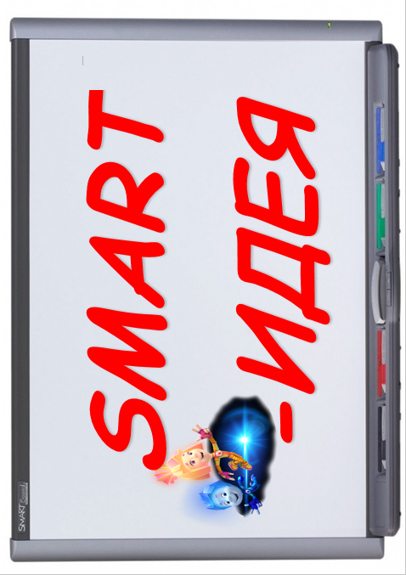 **Приложение №3**

[**https://www.youtube.com/watch?v=e3g8SSlCSoM&t=7s**](https://www.youtube.com/watch?v=e3g8SSlCSoM&t=7s)

[**https://www.youtube.com/watch?v=SpP2-bbrLcY&t=2s**](https://www.youtube.com/watch?v=SpP2-bbrLcY&t=2s)

[**https://www.youtube.com/watch?v=AnAnSdsLMcw**](https://www.youtube.com/watch?v=AnAnSdsLMcw)

[Фестиваль _SMART-PROGRESS_1 часть](https://youtu.be/q24m1cqQpps)

[Фестиваль _SMART-PROGRESS_2 часть](https://youtu.be/kn-xrc8O2yM)

[Фестиваль _SMART-PROGRESS_3 часть](https://youtu.be/fwFEkgS0MX8)